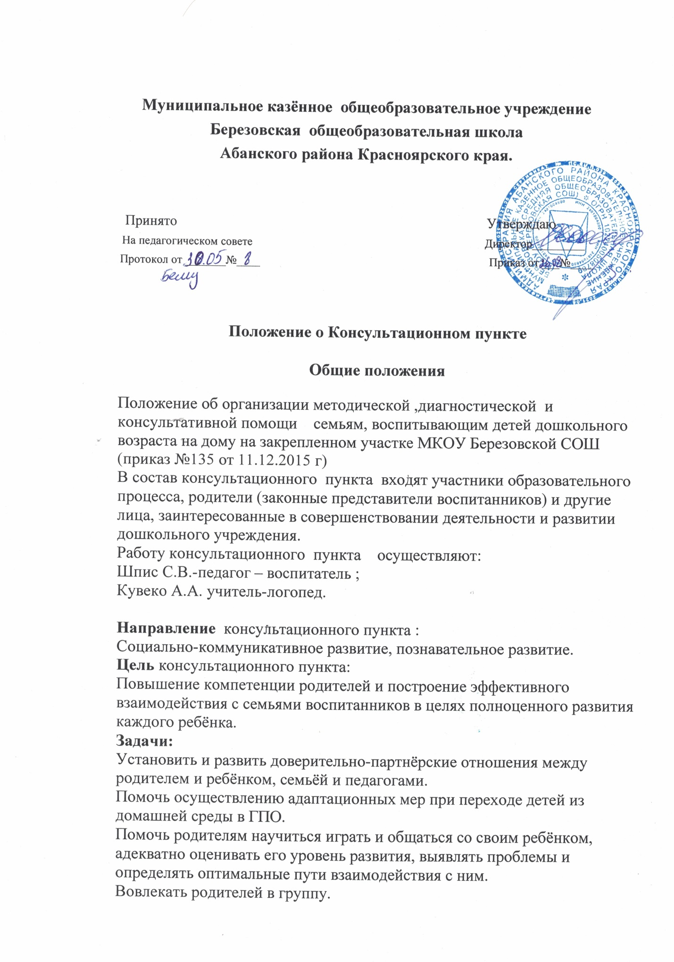

**Организация работы.**

Деятельность консультационного пункта осуществляется в соответствии с годовым планом работы.

Работа консультационного пункта организуется с учётом возраста детей.

Занятия проводится 2 раза в месяц и по мере необходимости .

Решения консультационного пункта для сотрудников и родителей носят рекомендательный характер.

Руководители консультационного пункта составляют план работы,подбирают методическую литературу, подбирают необходимый материал для проведения мероприятий, оформляют материалы заседаний, организуют деятельность ,информируют родителей о предстоящем мероприятии.

**Права и обязанности сторон**

Деятельность консультационного пункта осуществляется на добровольной основе.

МКОУ предоставляет помещение для работы консультационного пункта.

Участники пункта имеют право давать рекомендации, выступать с предложениями.

**Ожидаемый результат**

Обеспечена лёгкая степень адаптации детей к условиям в ГПО.

Развито: позитивное отношений в детском коллективе, умение общаться со сверстниками.

Созданы комфортные условия пребывания ребёнка в группе.

Родители владеют знаниями особенностей адаптационного периода и способами общения с детьми в соответствии с возрастом.

Укрепилась связь детей, родителей и педагогов.

Обеспечена преемственность в сотрудничестве с родителями.

**Формы сотрудничества**

Консультации.

Совместная деятельность педагогов и родителей.

Семинары-практикумы.

|  |
| --- |
|  |
|  |
|  |
|  |
|  |
|  |
|  |
|  |
|  |
|  |
|  |
|  |
|  |
|  |
|  |
|  |
|  |
|  |
|  |
|  |
|  |
|  |
|  |
|  |
|  |
|  |
|  |